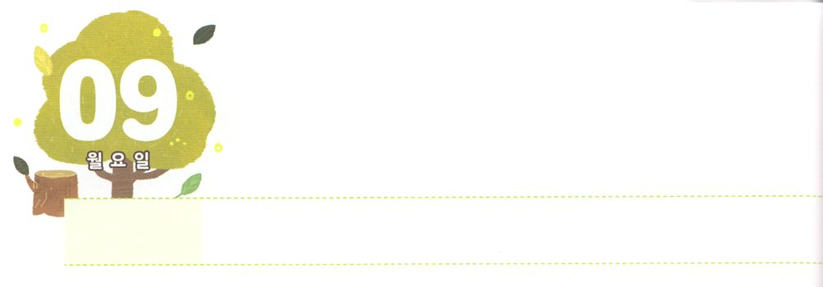

ローマも　みなければ　ならない！



**げつようび**

これらのことがすると、パウロはのしにより、マケドニヤとアカヤをったあとでエルサレムにくことにした。そして、「はそこに行ってから、ローマもなければならない」とった。

**1921**

のどもとしてまれると、あるのどもとしてふさわしいをわうことができます。なるのどもになったは、これ、かをけるがなく、すべてをみなけています。このをったパウロはのとはちがっていました。はをしてツラノでをえ、くのをたてるきなえをけました。しかし、そのえにとどまることなく「ローマもなければならない」としました。３つのことをっていたからです。

１つ、ぎったすべてのは、をえるためののなメッセージ（）であることです。２つ、をしなければならないので、のすべてのことは、がしげられるしかないのにあるということです。３つ、の、されたことに、ただをするのたしをめるべきだということです。

パウロのように、３つのことをるなら、のにずのがれ、をほめたたえるようになります。サタンにえられたのにをえるとしてつレムナントになることを祈りましょう。



**きょうのみことば**

インマヌエル教会聖日１部┃2019.10.20

、ありがとうございます。のすべての、、をぺきにいてえてくださるえので、のをみますように。きておられるイエス・キリストのおによっておりします。アーメン

**きょうのいのり**

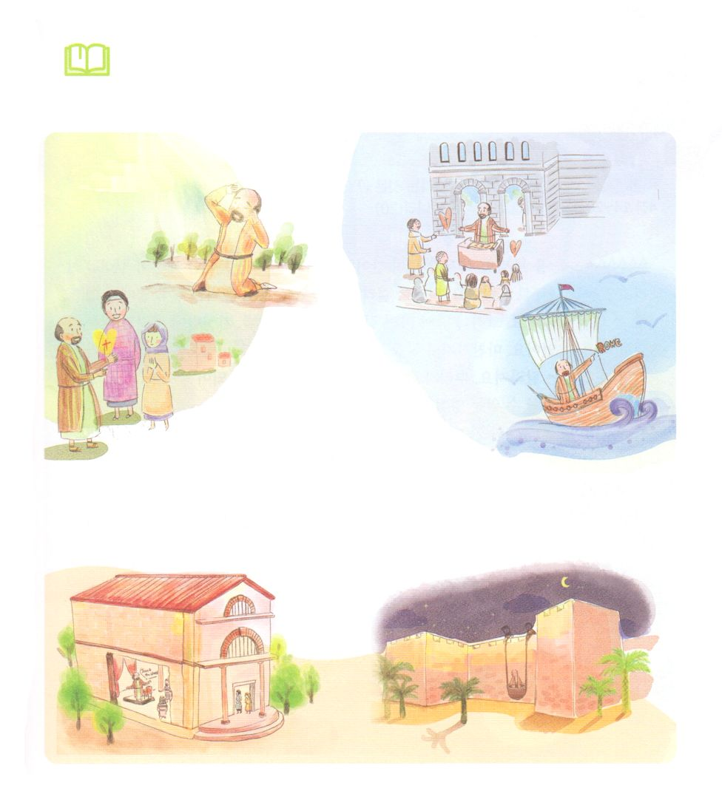

　　　　　　きょうのメッセージをしながら、の、、に

がなさることをして、のみことばやりを

きましょう。

　の

　　　　　　　　　　　　の

　　　　　の

いてみよう

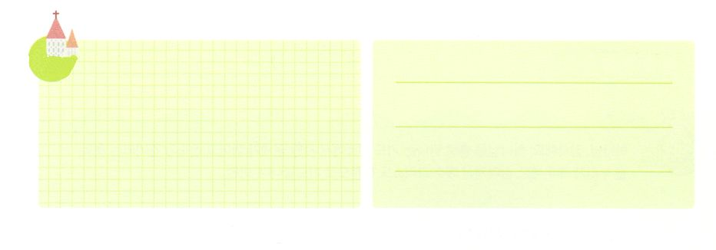

**きょうのでんどう　　　　　　　　　　う　　　　　　　　　　　　　　　　　　　　　　　　する**

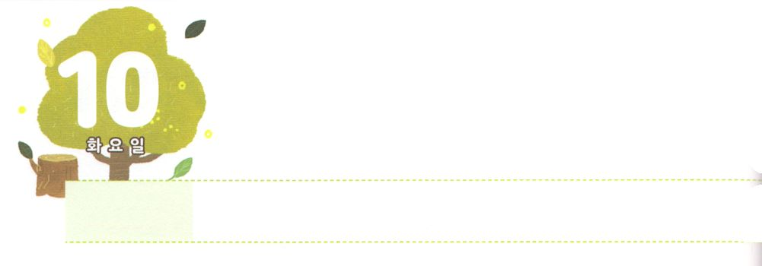

　　いのちの　たねが

　　　　　わたしの　なかに



**かようび**

いにかれるとは、みことばをいてけれ、、、のをぶたちです。」(20)

**マルコ**

**414～20**

まわりのをてみましょう。がたくさんってになるまでには、がちてをし、そしてをおろして、なにつがです。これにはもないがかかりますが、いにかれたは、なをび、きなになることができます。しかし、いばたや、いばらのにちたは、をることができません。それとじように、のみことばをいめるたちのたましいに、のがかれたときこそ、がわります。をおろして、がてになってになります。そうすれば、たくさんのをませることのできるあるになります。

はいのちです。きているので、つことができます。をけたは、みことばによってかされます。そして、のをもかすことができます。

たちにはもたことのないをもかすことができるがあります。このには、のみことばのれがあります。、にのをいてくださったにして、をめましょう。



**きょうのみことば**

インマヌエル教会聖日2部┃2019.10.20

、ありがとうございます。のみことばをけたのが、いのようにのみことばをいめることができますように。きておられるイエス・キリストのおによっておりします。アーメン

**きょうのいのり**

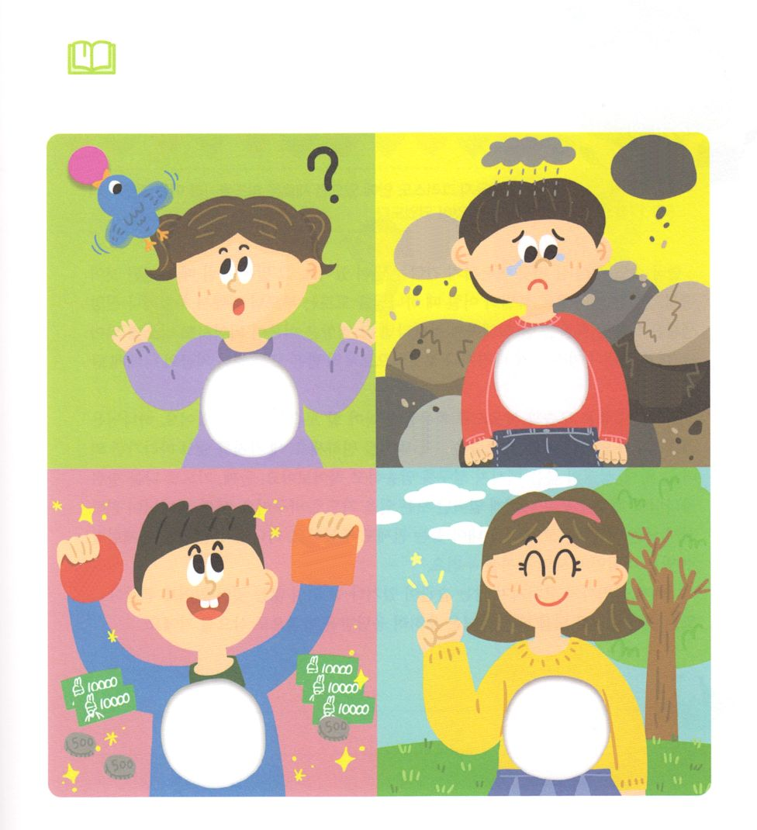

　　　　のにかれたいのちのがよくつなら、３０、６０、１００の

　　　　をびます。みことばをけるののをでいて

　　　　いになるようにりましょう。

みことばを

しよう

**かんなん**

みことば

**はくがい**

**はくがい**

**かんなん**

**よく**

**ゆうわく**



**きょうのでんどう　　　　　　　　　　う　　　　　　　　　　　　　　　　　　　　　　　　する**

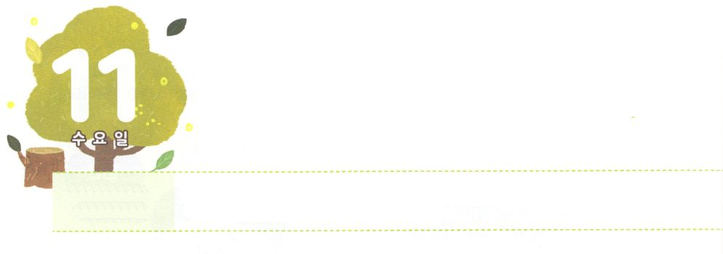

キリストに　あって

　　　あたらしくなった　わたし！



**すいようび**

だれでもキリストのうちにあるなら、そのはしくられたです。いものはぎって、よ、すべてがしくなりました。

**Ⅱコリント**

**517**

「つのまで」ということわざがあります。それは、いときにされたことは、くというです。にいときにをらないや、をよくわからないままをっていたのでったときは、そのがおとなになってもてくるようになります。がったや、からけたすべてものにとってえとなります。

だれもがでいやされなければならないをっています。はキリストがなかったののをいやしたいとっておられます。３つのことをってついてけばいのです。１つ、のメッセージのをしていてみましょう。２つ、にするのをおりしてねて、にきるすべてのことをりにえましょう。３つ、がおみのとしてをばれ、をいすをえてくだしました。とともにいるときにできるのをとしてわいましょう。

まだすべきがあったり、うまくいかないことがあったとしてもです。すべてをりにえるとき、はそれをえをけるにしてくださるでしょう。



**きょうのみことば**

新しい家族及び現場働き人修練会1講┃2019.10.22

、ありがとうございます。みことばとりでのをえて、がともにおられるのをわうことができますように。きておられるイエス・キリストのおによっておりします。アーメン

**きょうのいのり**

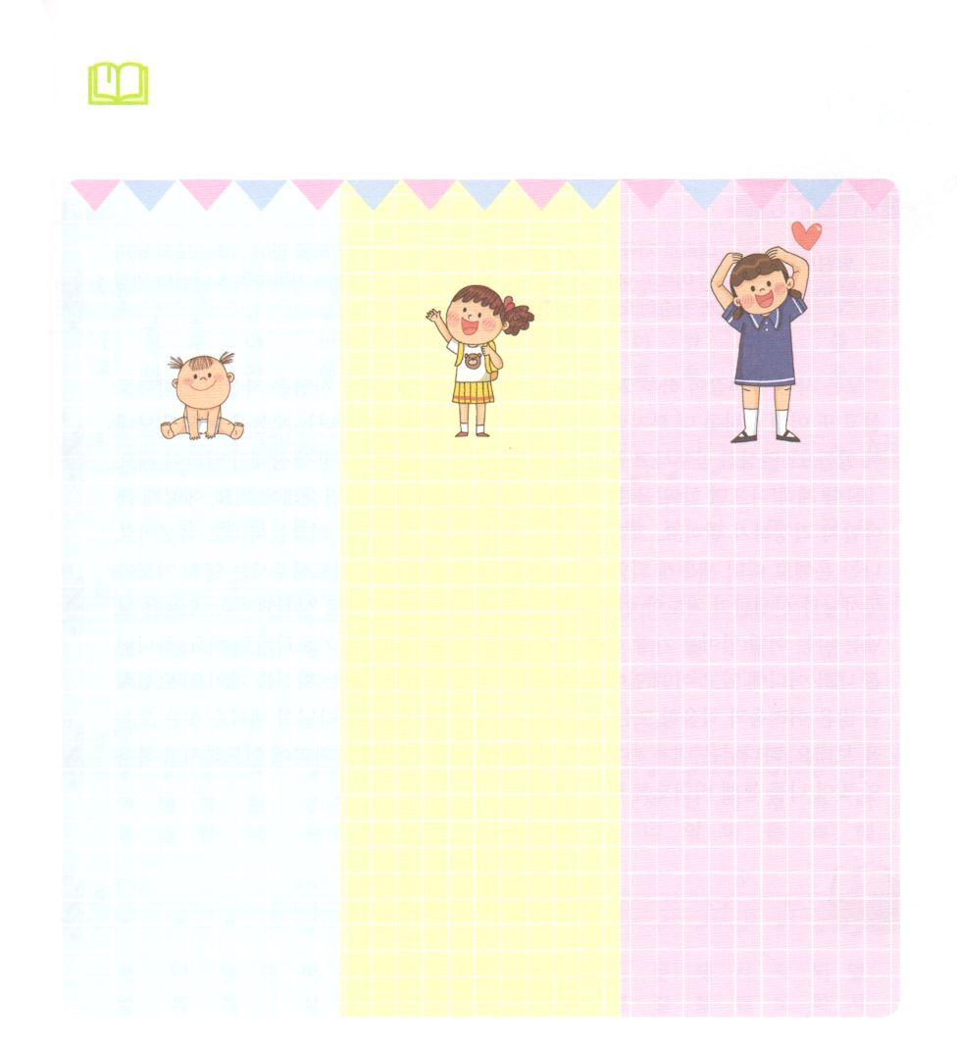

　　　　　　　のいときのをパパやママにいてみましょう。

　　　　　　　そして、きょうのみことばとつなげて、いまののをきましょう。

みことばを

しよう



**きょうのでんどう　　　　　　　　　　う　　　　　　　　　　　　　　　　　　　　　　　　する**

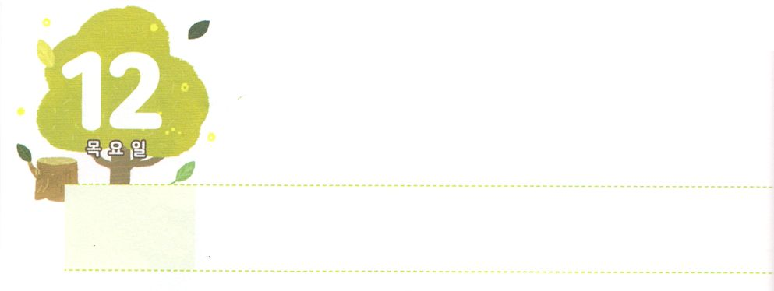

きょうも　わたしの　たましいは

　　　　　　　はれ！



**もくようび**

あなたがたが、にすぐれたものをけることができるようになりますように。またあなたがたが、キリストのにはでされるところがなく、イエス・キリストによってえられるのにたされているとなり、のえとれがわされますように。（10～11）

**ピリピ**

**19～11**

は、すべてのにしく24えられています。あるはのさだけをめてごし、また、あるはとてもしてごしています。のどもはをどのようにごすべきでしょうか。にして、なとしてきるというをえて、のがなるべきです。

がらなければにくことできないのとじように、のたましいがでなければなにもできません。どうしたらいいかしなくてです。キリストによってわれたは、しいです。はみによって、すでにしくなっています。そして、をいてさるのと、の、そしてのりと、をしてえられるのみことばは、にそのままします。、はどんなことでもにすぐれたものをけることができるようににりましょう。はがどこにいても、なにをしていても、をかれるというをちましょう。ヨセフのように、くのやくやしさ、または、うまくいくことがあっても、すべてをにしてのをつけるにしましょう。はがうこともするもないまま、サミットのにいて、をしてのをってくださるでしょう。



**きょうのみことば**

、ありがとうございます。にえられたをのにするサミットとしていてください。きておられるイエス・キリストのおによっておりします。アーメン

新しい家族及び現場働き人修練会２講┃2019.10.22

**きょうのいのり**



さんびしよう





**きょうのでんどう　　　　　　　　　　う　　　　　　　　　　　　　　　　　　　　　　　　する**







**きょうのでんどう　　　　　　　　　　う　　　　　　　　　　　　　　　　　　　　　　　　する**

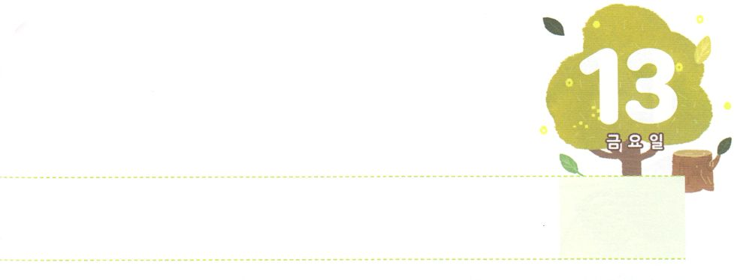

かみさまが　そなえてくださっている

　みらい



**きんようび**

はんでいるがらをし、にえないものをさせるものです。のはこのによってされました。によって、たちは、このがのことばでられたことをり、したがって、えるものがにえるものからできたのではないことをるのです。

**ヘブル**

**111～3**

「になったらどうしよう」「だちにきらわれたらどうしよう」など、はをきながらをして、さらにいまでします。しかしヘブル11にされたのは、をにっていました。はどうすれば、だれもたことのないをって、ですることができるのでしょうか。

をするために、をにきて、をするのはのではありません。のみことばはのことばとって、ずします。ですから、にをしてがどのようにえられ、したのかをずらなければなりません。それとともに、のから、がたてられたレムナントのれをよくなければなりません。

はキリストによって、すべてのをしてくださいました。がののをわってのたしのをてば、がをあかしできるようにがいてくださいます。いまはをってりのにるかなをちましょう。すると、が備えてくださっているをるようになるでしょう

**きょうのみことば**

新しい家族及び現場働き人修練会3講┃2019.10.22

、ありがとうございます。のみをわうせなりのに、がえてくださっているをするレムナントになりますように。きておられるイエス・キリストのおによっておりします。アーメン

**きょうのいのり**

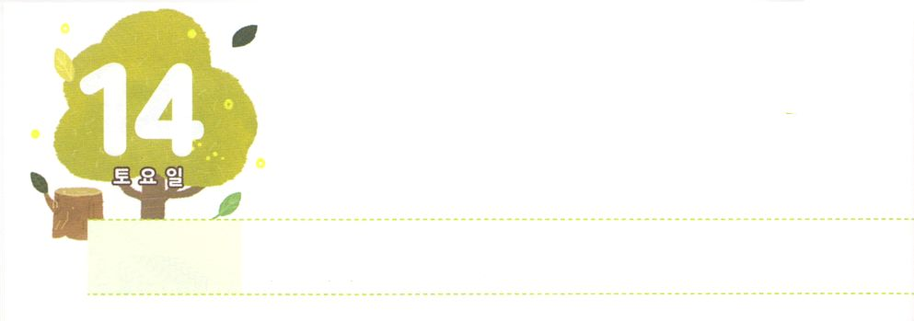

もんだいでは　なく

けいやくを　にぎりましょう



**どようび**

**114**

このたちは、たちやイエスのマリヤ、およびイエスのたちとともに、みなをわせ、りにしていた。

のレムナントは、どんながきてもにとらわれることはありませんでした。をっていたからです。

ヨセフはいにおさんとして、いのたちにいじめられるというをしました。しかし、にとらわれることなく、がともにおられると、をかすをました。サムエルはエリがんでのをわれるというのにいました。しかし、にとらわれることなく、いつもからえられたをって、ミツパのをました。ダビデはペリシテがめんでゴリヤテがをばかにするというにあいました。しかし、そのときなるにしてそのでをいました。また、のがるとして、にがきておられることをしました。

やでしいにしていませんか。そのにとらわれるのではなく、をってりましょう。すべてにされたキリストが、のどもであるのに24、にともにおられるのです。そのをってもしましょう。



**きょうのみことば**

産業宣教メッセージ┃2019.10.26

、ありがとうございます。どんなでも、にえられたいとキリストのをるレムナントになりますように。きておられるイエス・キリストのおによっておりします。アーメン

**きょうのいのり**

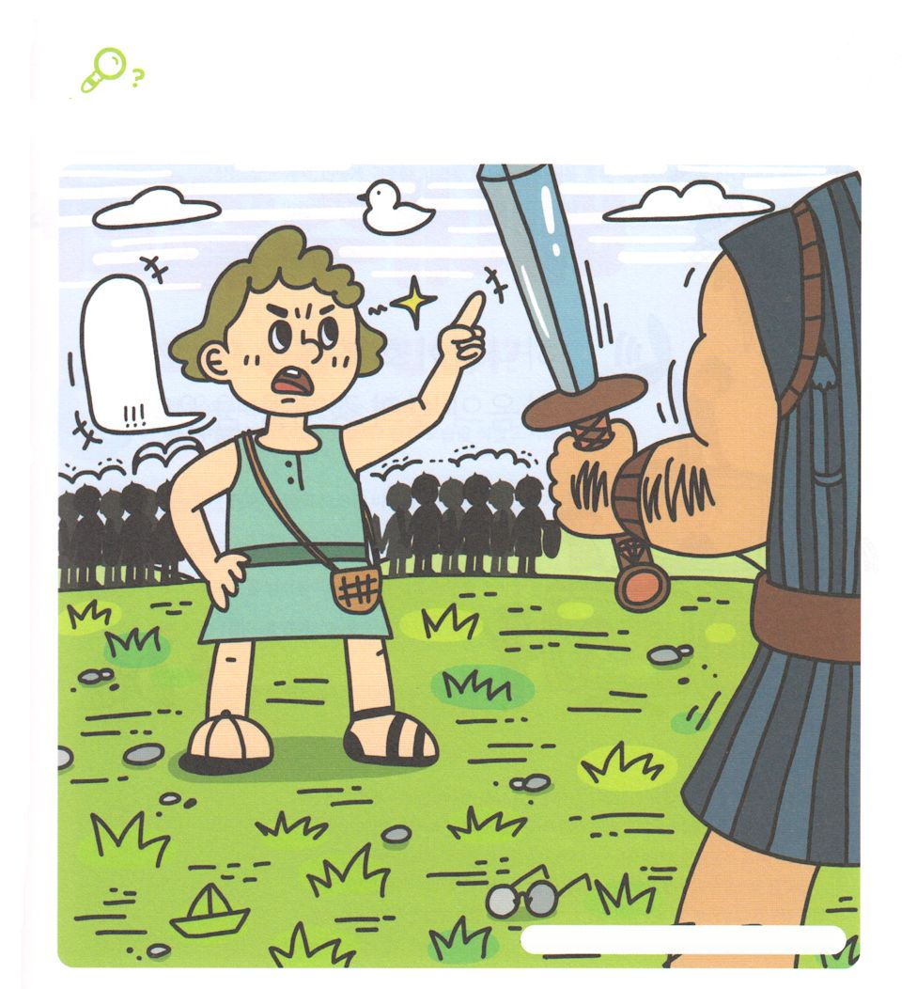

　　　　　にとらわれることがなかったダビデのがのになるように

　　　　　りましょう。ゴリヤテのにつダビデののにれている

　　　　　７つのをつけましょう。

かくれている

をみつけよう

ゴリヤテ

ぼうし、ヨット、ゆびわ、あひる、めがね、えんぴつ、かもめ



**きょうのでんどう　　　　　　　　　　う　　　　　　　　　　　　　　　　　　　　　　　　する**